11 Wireshark解Exchange Server被Relay快速找出中木馬的內部電腦

Exchange Server 被內部中木馬的電腦大量發信
如何使用 Wireshark 快速找出來

因為很緊急
所以我們請對方直接把 Wireshark 安裝在 Exchange Server上面
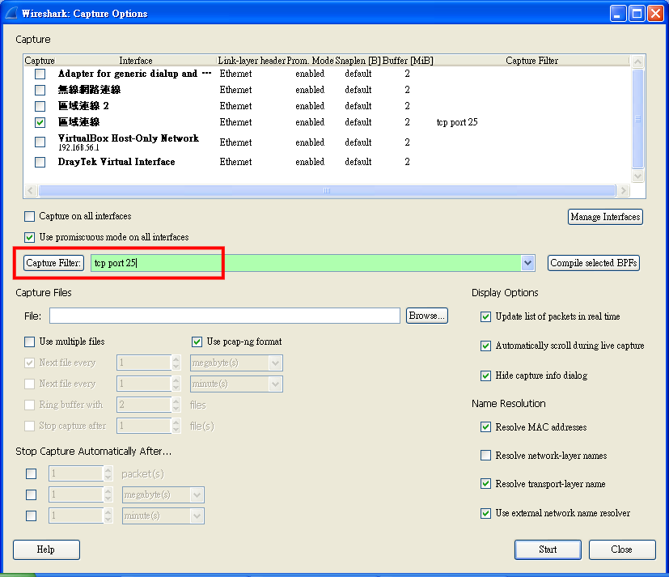
在 Capture Filter 下 tcp port 25
點 Start 開始抓一小段封包
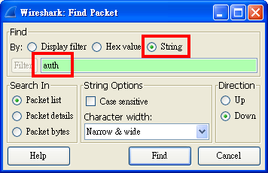
之前我們有示範使用搜尋 AUTH Login字串快速找到
此時一樣
但是問題出現了
無法發現 Login 的所有的資料
但是一樣是有 AUTH 的包
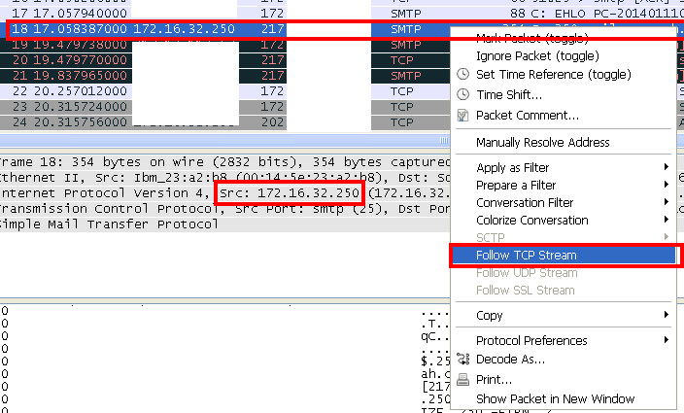
此時只需要在那一行
點滑鼠右鍵
他有一個功能
Follow TCP Stream
給他點一下
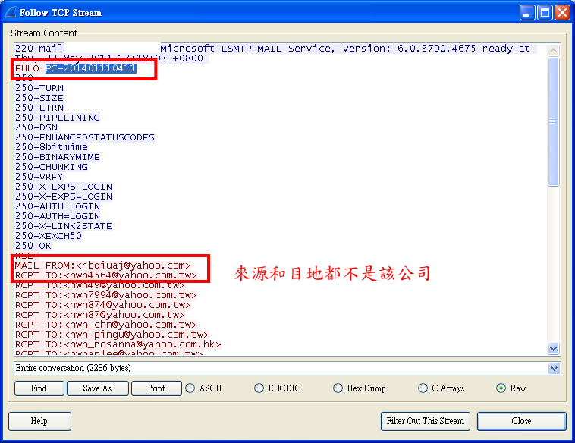
你會發現他已經將該段相關的封包還原了
EHLO PC-201401110411的電腦和Server 連線的
仔細看一下他發出的信件
MAIL FROM:和RCPT TO:都不是該公司
所以不用懷疑了
就是他

回上一個畫面就可以看見他的IP了
172.16.32.250

完成

